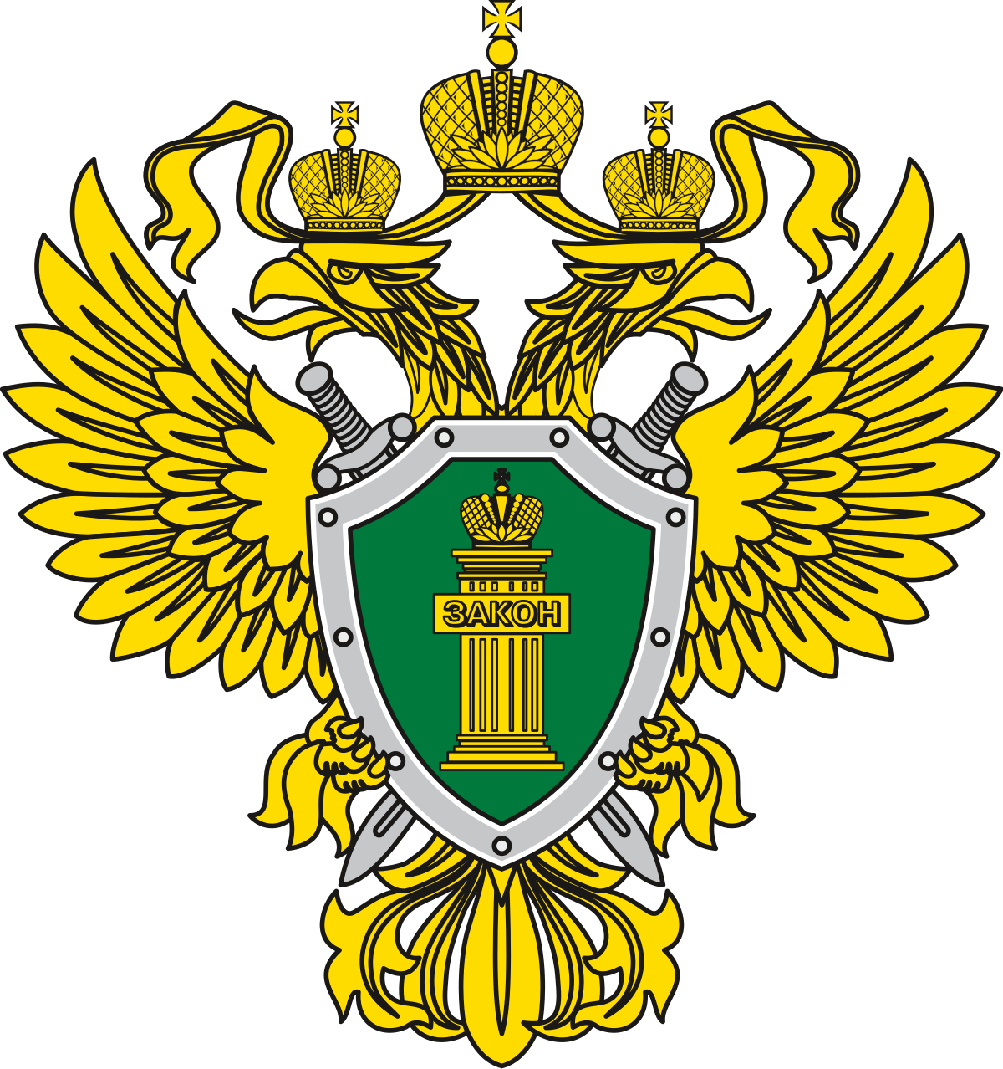
ПРОКУРАТУРА РАЗЪЯСНЯЕТ:

С 1 июня минимальное ежемесячное пособие по уходу за ребенком составляет 6752 руб.

В соответствии с Федеральным законом от 08.06.2020 № 166-ФЗ «О внесении изменений в отдельные законодательные акты Российской Федерации в целях принятия неотложных мер, направленных на обеспечение устойчивого развития экономики и предотвращение последствий распространения новой коронавирусной инфекции» минимальное ежемесячное пособие по уходу за первым ребенком составляет 6 752 руб. вместо установленного ранее размера 3 375 руб. Максимальный размер пособия также повышен с 6 000 руб. до 13 504 руб.

Согласно ч. 2.1 ст. 12 Федерального закона от 29.12.2006 № 255-ФЗ «Об обязательном социальном страховании на случай временной нетрудоспособности и в связи с материнством» ежемесячное пособие по уходу за ребенком назначается, если обращение за ним последовало не позднее шести месяцев со дня достижения ребенком возраста полутора лет.
Получателями ежемесячного пособия по уходу за ребенком в его минимальном размере являются граждане, перечисленные в ст. 13 Федерального закона от 19.05.1995 № 81-ФЗ «О государственных пособиях гражданам, имеющим детей». Таковыми, в частности, являются матери, которые были уволены в период беременности, матери или отцы, либо опекуны осуществляющие уход за ребенком в период временной нетрудоспособности и не подлежащие обязательному социальному страхованию, в том числе обучающиеся по очной форме обучения в вузах и профессиональных образовательных организациях, другие родственники в определенных законом случаях.
Право на ежемесячное пособие по уходу за ребенком сохраняется в случае, если лицо, находящееся в отпуске по уходу за ребенком, работает на условиях неполного рабочего времени или на дому, а также в случае продолжения обучения. Лицам, имеющим право как на ежемесячное пособие по уходу за ребенком, так и на пособие по безработице, предоставляется право выбора получения пособия по одному из оснований.
Прокуратура города Калуги
ул. Знаменская, д. 68, г. Калуга

